

Promoción de la actividad física y estilos de vida saludable

**Breve descripción:**

Este componente formativo aborda teorías de cambios comportamentales y recomendaciones sobre la actividad física para promover la salud. Explica modelos como el transteórico, la teoría de la autoeficacia, la motivación multidimensional, y el modelo ecológico. Ofrece pautas específicas para diferentes grupos etarios, personas con capacidades diferentes, y mujeres embarazadas, con el fin de prevenir enfermedades no transmisibles (ENT).

**Noviembre 2024**

Tabla de contenido

Introducción 1

1. Modelo transteórico 2

2. Teoría del comportamiento planificado 4

3. Teoría de la autoeficacia 6

4. Escala multidimensional de la motivación 9

5. Modelo ecológico 12

Modelo ecológico (PPCT) 13

6. Recomendaciones de Actividad Física (AF) 15

Recomendaciones de actividad física en el embarazo y postparto 17

Recomendaciones para personas con capacidades diferentes 19

Síntesis 21

Material complementario 22

Glosario 23

Referencias bibliográficas 25

Créditos 27

Introducción

La actividad física y los estilos de vida saludables son fundamentales para prevenir enfermedades no transmisibles (ENT) y mejorar la calidad de vida de las personas. Estas enfermedades, como las cardiovasculares, la diabetes, el cáncer y las respiratorias crónicas, están relacionadas con factores de riesgo como el tabaquismo, el alcoholismo, una alimentación poco saludable y la inactividad física. Por ello, promover la actividad física es una estrategia clave en la salud pública.

Al abordar la actividad física, es esencial conocer los factores de riesgo para poder modificarlos de manera adecuada. La protección del organismo mediante la actividad física responsable es una forma eficaz de reducir el impacto de las ENT, mejorando la salud cardiorrespiratoria y muscular, así como la salud ósea. Es igualmente importante tener en cuenta las recomendaciones de organizaciones internacionales como el American College of Sports Medicine (ACSM) y la Ley de Estadounidenses con Discapacidades (ADA).

Este componente formativo explora diversas teorías de cambios comportamentales que guían la adopción de estilos de vida activos y saludables. Entre ellas, se incluyen el modelo transteórico, la teoría del comportamiento planificado, la teoría de la autoeficacia y la motivación multidimensional. Estas teorías proporcionan un marco para entender cómo las personas adoptan, mantienen y consolidan conductas saludables, particularmente en lo que respecta a la actividad física en diferentes grupos poblacionales.

# Modelo transteórico

Este modelo surgió en la década de los 70, tras un análisis comparativo de diversas teorías que explicaban los cambios en el comportamiento de personas con dependencia a las drogas. Su nombre deriva de la integración de los principios y componentes teóricos de los sistemas terapéuticos analizados. El modelo explica el cambio de comportamiento a través de cinco variables: etapas, procesos de cambio, balance decisional, autoeficacia y tentación. Estas etapas se utilizan para comprender la adquisición de conductas saludables o la reducción de comportamientos de riesgo.

Las etapas de cambio según el modelo transteórico:

* **Etapa 1. Precontemplación**

Las personas no tienen intención de realizar cambios a corto plazo, es decir, en los próximos 6 meses.

* **Etapa 2. Contemplación**

El individuo aún no está listo para tomar acción inmediata, pero considera hacerlo dentro de los próximos 6 meses.

* **Etapa 3. Preparación**

La persona está planificando cambiar su conducta en el futuro cercano, generalmente en el próximo mes.

* **Etapa 4. Acción**

El individuo ya ha comenzado a implementar un cambio en su conducta, aunque este aún no está completamente estructurado.

* **Etapa 5. Mantenimiento**

La persona ha mantenido el cambio de conducta por más de 6 meses y está comprometida activamente con sostenerlo como un hábito saludable.

Estas etapas permiten evaluar el progreso del individuo en su intención de mantener un cambio. Además, el modelo propone que la modificación de conducta no es un proceso instantáneo, ya que el individuo puede abandonar el cambio y luego volver a comenzar el ciclo. Estudios recientes sugieren que ayudar al individuo a avanzar en una etapa del modelo puede aumentar las posibilidades de éxito a corto plazo.

Según el modelo, es probable que las personas con alguna Enfermedad No Transmisible (ENT) que se encuentren en las etapas de acción y mantenimiento experimenten un cambio en sus hábitos alimenticios, adoptando conductas como un mayor consumo de frutas y verduras, menor ingesta de alimentos hipercalóricos y mejor hidratación. En contraste, aquellos en las etapas de precontemplación, contemplación y preparación, aunque reconocen la necesidad de cambiar, no toman acciones concretas para hacerlo.

# Teoría del comportamiento planificado

Este modelo es fundamental, ya que permite que el individuo se enfoque tanto en la intención de cambio como en el control del comportamiento. El control está influenciado por diversos factores involuntarios, internos o externos, que dificultan que la persona logre el cambio deseado. El sujeto puede tener un control total o parcial sobre el comportamiento a modificar.

Por ejemplo, una persona que desea salir temprano a hacer ejercicio al aire libre (control total) puede despertarse y encontrar que está lloviendo (falta de control), lo que le impide llevar a cabo su plan. Este modelo facilita la identificación de barreras y excusas percibidas que, en ciertas circunstancias, pueden afectar el control percibido sobre el comportamiento.

Si una persona desea tomar decisiones más firmes y enfrentar menos obstáculos al establecer un patrón de comportamiento, debe tener mayor control sobre sí misma. La firmeza en las decisiones será clave para mantener y adoptar hábitos de ejercicio físico.

1. Teoría del comportamiento planificado

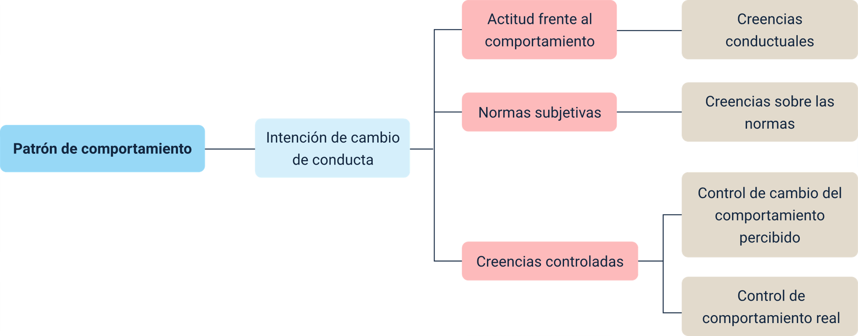

# Teoría de la autoeficacia

La teoría de la autoeficacia sostiene que la seguridad en la propia capacidad para llevar a cabo una conducta está directamente relacionada con el éxito en su ejecución. Las creencias en las propias habilidades influyen en cómo las personas piensan, sienten, se motivan y actúan.

1. Fuentes de la creencia en la autoeficacia

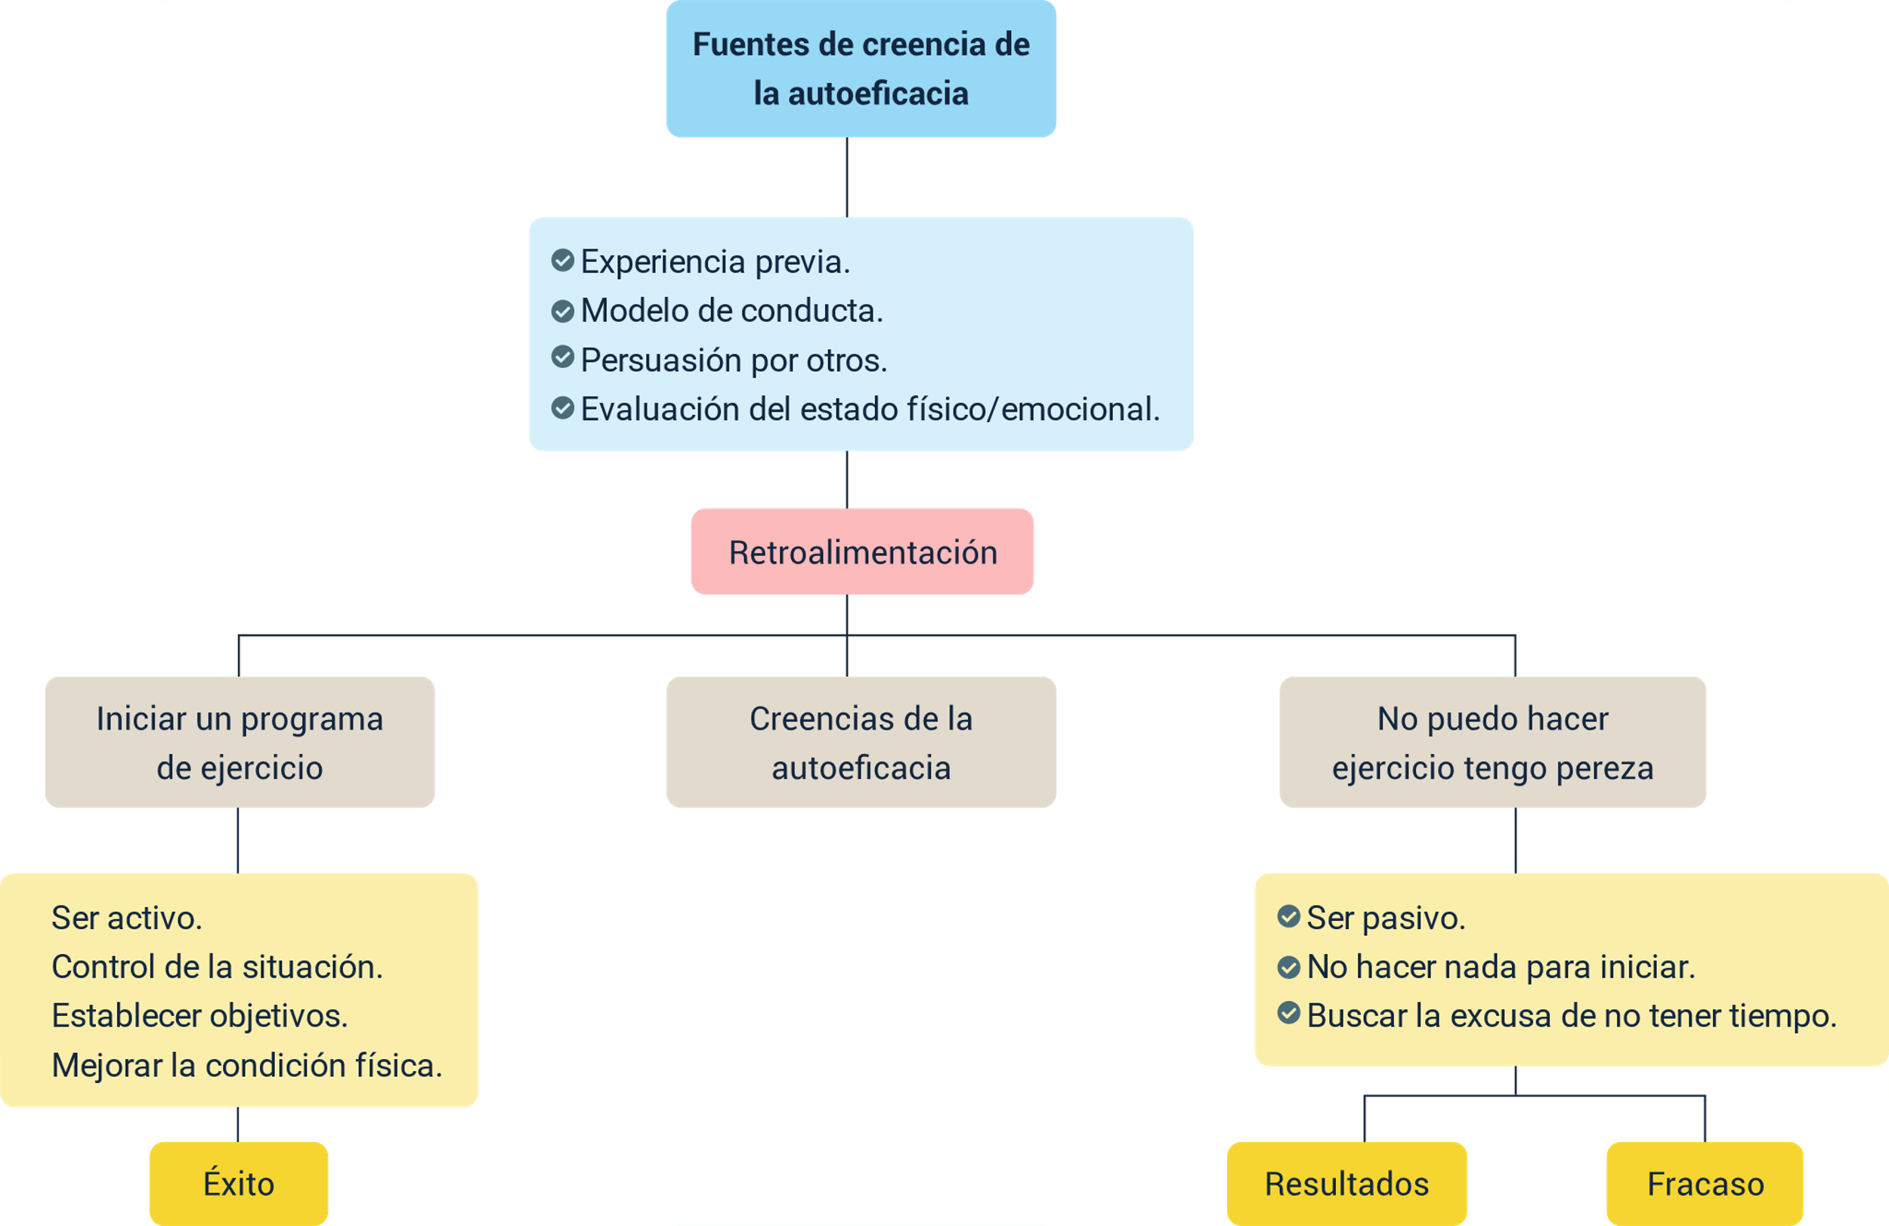

Adoptar una actitud activa ayuda a mejorar la situación, establecer objetivos y mejorar la condición física. Por otro lado, la pasividad conduce a la inacción y a buscar excusas, como la falta de tiempo.

La autoeficacia se refiere a las creencias personales sobre la capacidad de afrontar las situaciones cotidianas, donde se actúa en función de esas creencias. Al adoptar la teoría de la autoeficacia, el individuo asume un rol de autorreferencia y se activa un mecanismo común mediante el cual las personas demuestran control sobre sus **expectativas**, **motivaciones** y **comportamientos**.

Es fundamental que los individuos sientan que tienen **las capacidades físicas, mentales y personales** para realizar un cambio, lo cual conduce al éxito. Por el contrario, si piensan que no cumplen con los requisitos para efectuar ese cambio, experimentan **frustración y descartan la posibilidad de actuar**, lo que suele resultar en el fracaso.

Cuando las personas inician la acción para cambiar y empiezan a percibir resultados positivos, su autoeficacia aumenta, ya que el reto es consigo mismas. Esto les permite lograr éxitos que no pensaban que podían alcanzar, lo que las motiva a asumir retos más grandes y nuevos en su vida personal.

Existen estudios que han investigado la relación entre la autoeficacia y las conductas deportivas, obteniendo resultados mixtos. Algunos estudios muestran asociaciones positivas, mientras que otros presentan resultados contrarios. La mayoría de los estudios longitudinales han arrojado resultados positivos. Por lo tanto, la teoría de la autoeficacia es prometedora para su implementación en programas de ejercicio físico individualizado.

Los factores clave según la teoría de la autoeficacia:

* Las actividades que las personas eligen realizar.
* El esfuerzo que dedican para mantenerse en dichas actividades.
* El grado de persistencia que demuestran para no fracasar.

# Escala multidimensional de la motivación

La automotivación es un conjunto de habilidades aprendidas y respuestas habituales que permiten a los individuos aumentar su disposición hacia actividades que no están adecuadamente indicadas ni reforzadas por el entorno. Es una fuerza interna que impulsa a las personas a realizar un comportamiento específico. Las personas adoptan patrones de motivación para iniciar la práctica de actividad física y establecer un estilo de vida saludable.

Numerosos estudios han establecido asociaciones entre la automotivación y la adherencia al ejercicio físico, aunque en algunos casos esta relación es débil. Los individuos necesitan un alto grado de motivación para adquirir habilidades específicas, como la resolución de problemas, el auto-refuerzo y la gestión del tiempo, que pueden facilitar la adherencia a un programa de ejercicio.

Aunque los niveles de automotivación suelen ser resistentes al cambio, una intervención específica en estas habilidades puede mejorar la automotivación, tanto para quienes desean comenzar un programa de ejercicio como para aquellos que ya lo practican.

La escala multidimensional de la motivación establece tres tipos de motivación:

* **A-motivación**

Ausencia total de motivación. Las personas no muestran interés en cambiar su comportamiento.

* **Motivación extrínseca**

Los individuos realizan un cambio comportamental impulsados por factores externos, como premios, recompensas o reconocimiento. Mientras estos factores existan, el cambio se mantendrá.

* **Motivación intrínseca**

El cambio de comportamiento se produce por razones internas, sin la necesidad de estímulos externos, lo que asegura la permanencia del cambio.

El objetivo ideal es lograr una motivación intrínseca, ya que esta asegura la continuidad del comportamiento. Sin embargo, en algunos casos, la adquisición o abandono de ciertos hábitos implica un proceso continuo donde se separa la automotivación de la motivación extrínseca. Si se logran los procesos de cambio, es posible obtener una motivación intrínseca, lo que lleva a la adquisición de un comportamiento que genera cambios positivos en las personas.

Escala que subdivide la motivación extrínseca e intrínseca en etapas más específicas. A continuación, se presentan dichas etapas:

* **Regulación externa**

Relacionada con el condicionamiento operante, donde el comportamiento se realiza para ganar la aprobación de otros.

* **Regulación introducida**

Un poco más internalizada, pero comprometida con la evitación de la culpa.

* **Regulación identificada**

Valora el comportamiento por su impacto en el bienestar personal, convirtiéndose así en un medio para alcanzar un fin.

* **Regulación integrada**

Integra los valores, metas y necesidades personales en el comportamiento.

* **Motivación de aprendizaje**

Surge del interés por aprender y comprender una actividad.

* **Motivación de sensación**

Se realiza la actividad por las sensaciones que esta genera, como ocurre frecuentemente en la actividad física.

# Modelo ecológico

El desarrollo humano se plantea desde una perspectiva ecológica, donde el comportamiento humano es visto como un fenómeno influido por el entorno. Este modelo comprende el ambiente como un conjunto de niveles interconectados y organizados en serie, en los que cada nivel depende de los otros. Estos niveles se clasifican como:

* Microsistema
* Exosistema
* Mesosistema
* Macrosistema

La formación de un sistema depende de las interconexiones sociales entre los diferentes niveles. Todos están interrelacionados y dependen entre sí, lo que significa que el desarrollo humano está influido por la interacción conjunta de los distintos contextos y la comunicación entre ellos.

1. Modelo ecológico

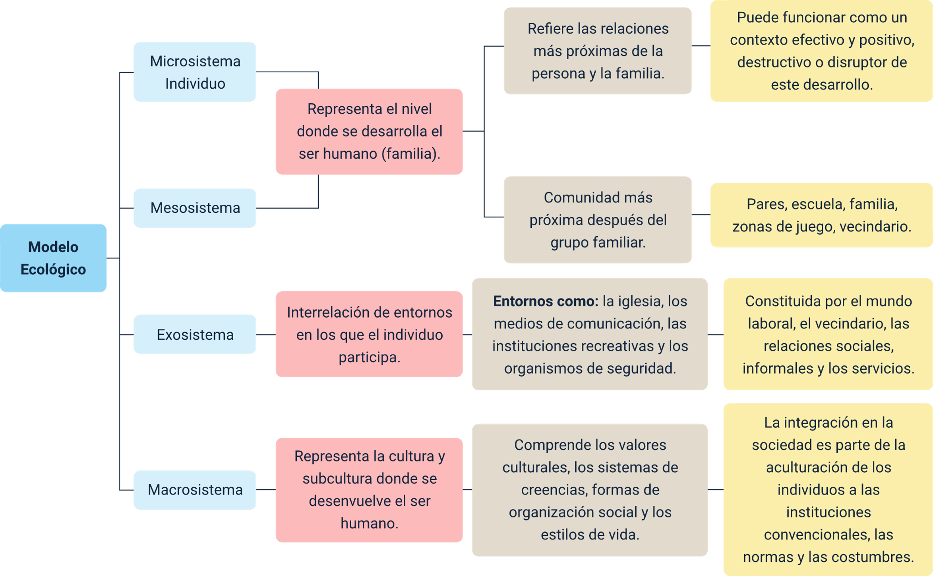

### Modelo ecológico (PPCT)

El modelo ecológico incluye tanto las experiencias objetivas como subjetivas del individuo dentro de su entorno. A lo largo de su vida, las personas enfrentan diversos procesos complejos, y el desarrollo se entiende como una interacción constante entre las características innatas y su ambiente.

* **Proceso**

Las interacciones que el individuo tiene con su entorno.

* **Persona**

Las características individuales que influyen en el desarrollo.

* **Contexto**

El entorno ecológico en el que la persona se desenvuelve.

* **Tiempo**

El desarrollo continuo a lo largo de la vida.

Este modelo ha sido ampliamente utilizado en las últimas décadas, especialmente en el ámbito de la salud pública y las ciencias del comportamiento, para subrayar la importancia de la interacción entre los individuos y sus entornos socioculturales. En este contexto, la salud no solo depende de acciones individuales, sino que también refleja los cambios estructurales y características del entorno que afectan el comportamiento y la adopción de estilos de vida saludable.

# Recomendaciones de Actividad Física (AF)

Antes de comenzar con las recomendaciones, es importante definir algunos términos clave relacionados con los niveles de actividad física recomendados:

* **Tipo de actividad física**

Forma de participación en la actividad física, como aeróbica, o para mejorar la fuerza, flexibilidad o equilibrio.

* **Duración**

Tiempo dedicado a la actividad o ejercicio, generalmente expresado en minutos.

* **Frecuencia**

Número de veces que se realiza una actividad, expresado en sesiones por semana.

* **Intensidad**

Grado de esfuerzo requerido para realizar una actividad, en términos de ritmo o nivel de esfuerzo.

* **Volumen**

Resultado total de la interacción entre intensidad, frecuencia, duración y permanencia del programa.

* **Actividad física moderada**

En una escala absoluta, la intensidad es de 3,0 a 5,9 veces superior a la actividad en reposo.

* **Actividad física vigorosa**

En una escala absoluta, la intensidad es de 6,0 veces o más superior a la actividad en reposo.

* **Actividad aeróbica**

Actividad de resistencia que mejora la función cardiorrespiratoria, como caminar, correr, nadar, etc.

1. **5 a 17 años. Recomendaciones para niños y jóvenes**

A continuación, se presentan las recomendaciones de actividad física:

* Los niños y jóvenes deben acumular al menos **60 minutos diarios** de actividad física moderada o vigorosa.
* Superar los 60 minutos diarios de actividad física genera beneficios adicionales para la salud.
* La mayor parte de la actividad física diaria debe ser aeróbica, incorporando actividades vigorosas al menos tres veces por semana para fortalecer músculos y huesos.
* Para niños sedentarios o inactivos, es esencial comenzar con sesiones cortas, aumentando progresivamente la duración, frecuencia e intensidad.

1. **18 a 64 años. Recomendaciones para adultos**

A continuación, se presentan las recomendaciones de actividad física:

* Los adultos deben acumular **150 minutos semanales** de actividad física aeróbica moderada, o **75 minutos** de actividad aeróbica vigorosa, o una combinación equivalente.
* La actividad aeróbica debe realizarse en sesiones de al menos **10 minutos**.
* Se deben incluir actividades de fortalecimiento muscular dos o más veces por semana.
* Para obtener mayores beneficios, es recomendable aumentar la actividad física a **300 minutos semanales** de actividad moderada, o **150 minutos** de actividad vigorosa, o una combinación equivalente.

1. **65 años en adelante. Recomendaciones para adultos mayores**

A continuación, se presentan las recomendaciones de actividad física:

* Los adultos mayores deben acumular un mínimo de **150 minutos semanales** de actividad física moderada, o **75 minutos** de actividad vigorosa, distribuidos a lo largo de la semana.
* Superar los **300 minutos semanales** proporciona beneficios adicionales para la salud.
* Se recomienda realizar ejercicios de fortalecimiento muscular dos veces por semana y ejercicios de flexibilidad y equilibrio para reducir el riesgo de caídas.

Estas recomendaciones aplican a todos los adultos, excepto aquellos con condiciones médicas que requieran una evaluación previa a la actividad física.

### Recomendaciones de actividad física en el embarazo y postparto

Antes de iniciar un programa de actividad física durante el embarazo, es fundamental que la mujer sea evaluada por su médico, debido a los cambios fisiológicos asociados con el embarazo y los posibles riesgos de la actividad física. Existen riesgos como un aporte inadecuado de oxígeno al feto, parto prematuro o un aumento en las contracciones uterinas. Sin embargo, muchos estudios indican que las mujeres activas y con embarazos sin complicaciones no necesitan limitar la actividad física, siempre que sigan las recomendaciones médicas y adapten sus actividades.

#### Recomendaciones

A continuación, se presentan las recomendaciones de actividad física:

* Las mujeres embarazadas y en postparto deben acumular un mínimo de **150 minutos semanales** de actividad física aeróbica moderada, distribuidos a lo largo de la semana.
* Aquellas que ya realizan actividad aeróbica de intensidad vigorosa o son físicamente activas pueden continuar con su rutina habitual durante el embarazo y postparto, siempre en consulta con su médico.
* Es importante discutir con el médico tratante cómo ajustar las actividades durante las diferentes etapas del embarazo y el postparto.

Se ha comprobado que los ejercicios dirigidos al fortalecimiento del suelo pélvico son eficaces para reducir la incontinencia urinaria en mujeres embarazadas. Además, la actividad física durante el embarazo puede prevenir complicaciones relacionadas con el sobrepeso y la obesidad.

Las mujeres que realizaban ejercicio físico vigoroso antes del embarazo pueden continuar con esta práctica, aunque se recomienda limitar las sesiones de ejercicio aeróbico a 20-30 minutos, asegurarse de una adecuada hidratación y optimizar la regulación de la temperatura corporal. Para las embarazadas sedentarias, se sugiere iniciar con actividades de bajo impacto y baja intensidad, como caminar o nadar.

Durante el tercer trimestre, se deben evitar actividades de contacto, aquellas con riesgo de caídas y los ejercicios en posición supina, ya que pueden interferir con el retorno venoso y provocar hipotensión ortostática.

Condiciones en las que el ejercicio físico está contraindicado:

* Enfermedad cardíaca descompensada.
* Enfermedades pulmonares restrictivas.
* Incompetencia cervical.
* Gestación múltiple con riesgo de parto prematuro.
* Sangrado persistente en el segundo y tercer trimestre.
* Placenta previa después de la semana 26.
* Parto prematuro en nacimientos anteriores.

Durante la lactancia, no se han encontrado efectos negativos del ejercicio físico en la composición o volumen de la leche materna. La actividad física postparto puede realizarse de acuerdo con la recuperación de la mujer, generalmente entre **dos y tres semanas** después de un parto normal, siempre siguiendo las indicaciones médicas en casos de **preeclampsia**, **anemia**, **trastornos tiroideos**, **diabetes gestacional o cesárea**.

### Recomendaciones para personas con capacidades diferentes

Las personas con capacidades diferentes que puedan realizar actividad física deben seguir las recomendaciones generales, adaptadas a sus condiciones físicas. Se recomienda realizar al menos 150 minutos semanales de actividad física moderada o 75 minutos de actividad vigorosa, distribuidos en sesiones de al menos 10 minutos a lo largo de la semana.

#### Recomendaciones

A continuación, se presentan las recomendaciones de actividad física:

* Las personas que puedan realizar ejercicios de fortalecimiento muscular deberían incluir actividades que involucren los principales grupos musculares al menos dos días por semana.
* Si no se pueden alcanzar los niveles recomendados, se debe adaptar un programa de actividad física acorde a las capacidades de la persona, evitando el sedentarismo.
* Es fundamental seguir las recomendaciones médicas para ajustar el programa de ejercicios a las necesidades específicas de la persona.

Estas recomendaciones están orientadas a mejorar la calidad de vida y la salud general de las personas con capacidades diferentes, fomentando su inclusión en programas de actividad física adecuados a sus condiciones.

Síntesis

A continuación, se muestra un mapa conceptual con los elementos más importantes desarrollados en este componente.

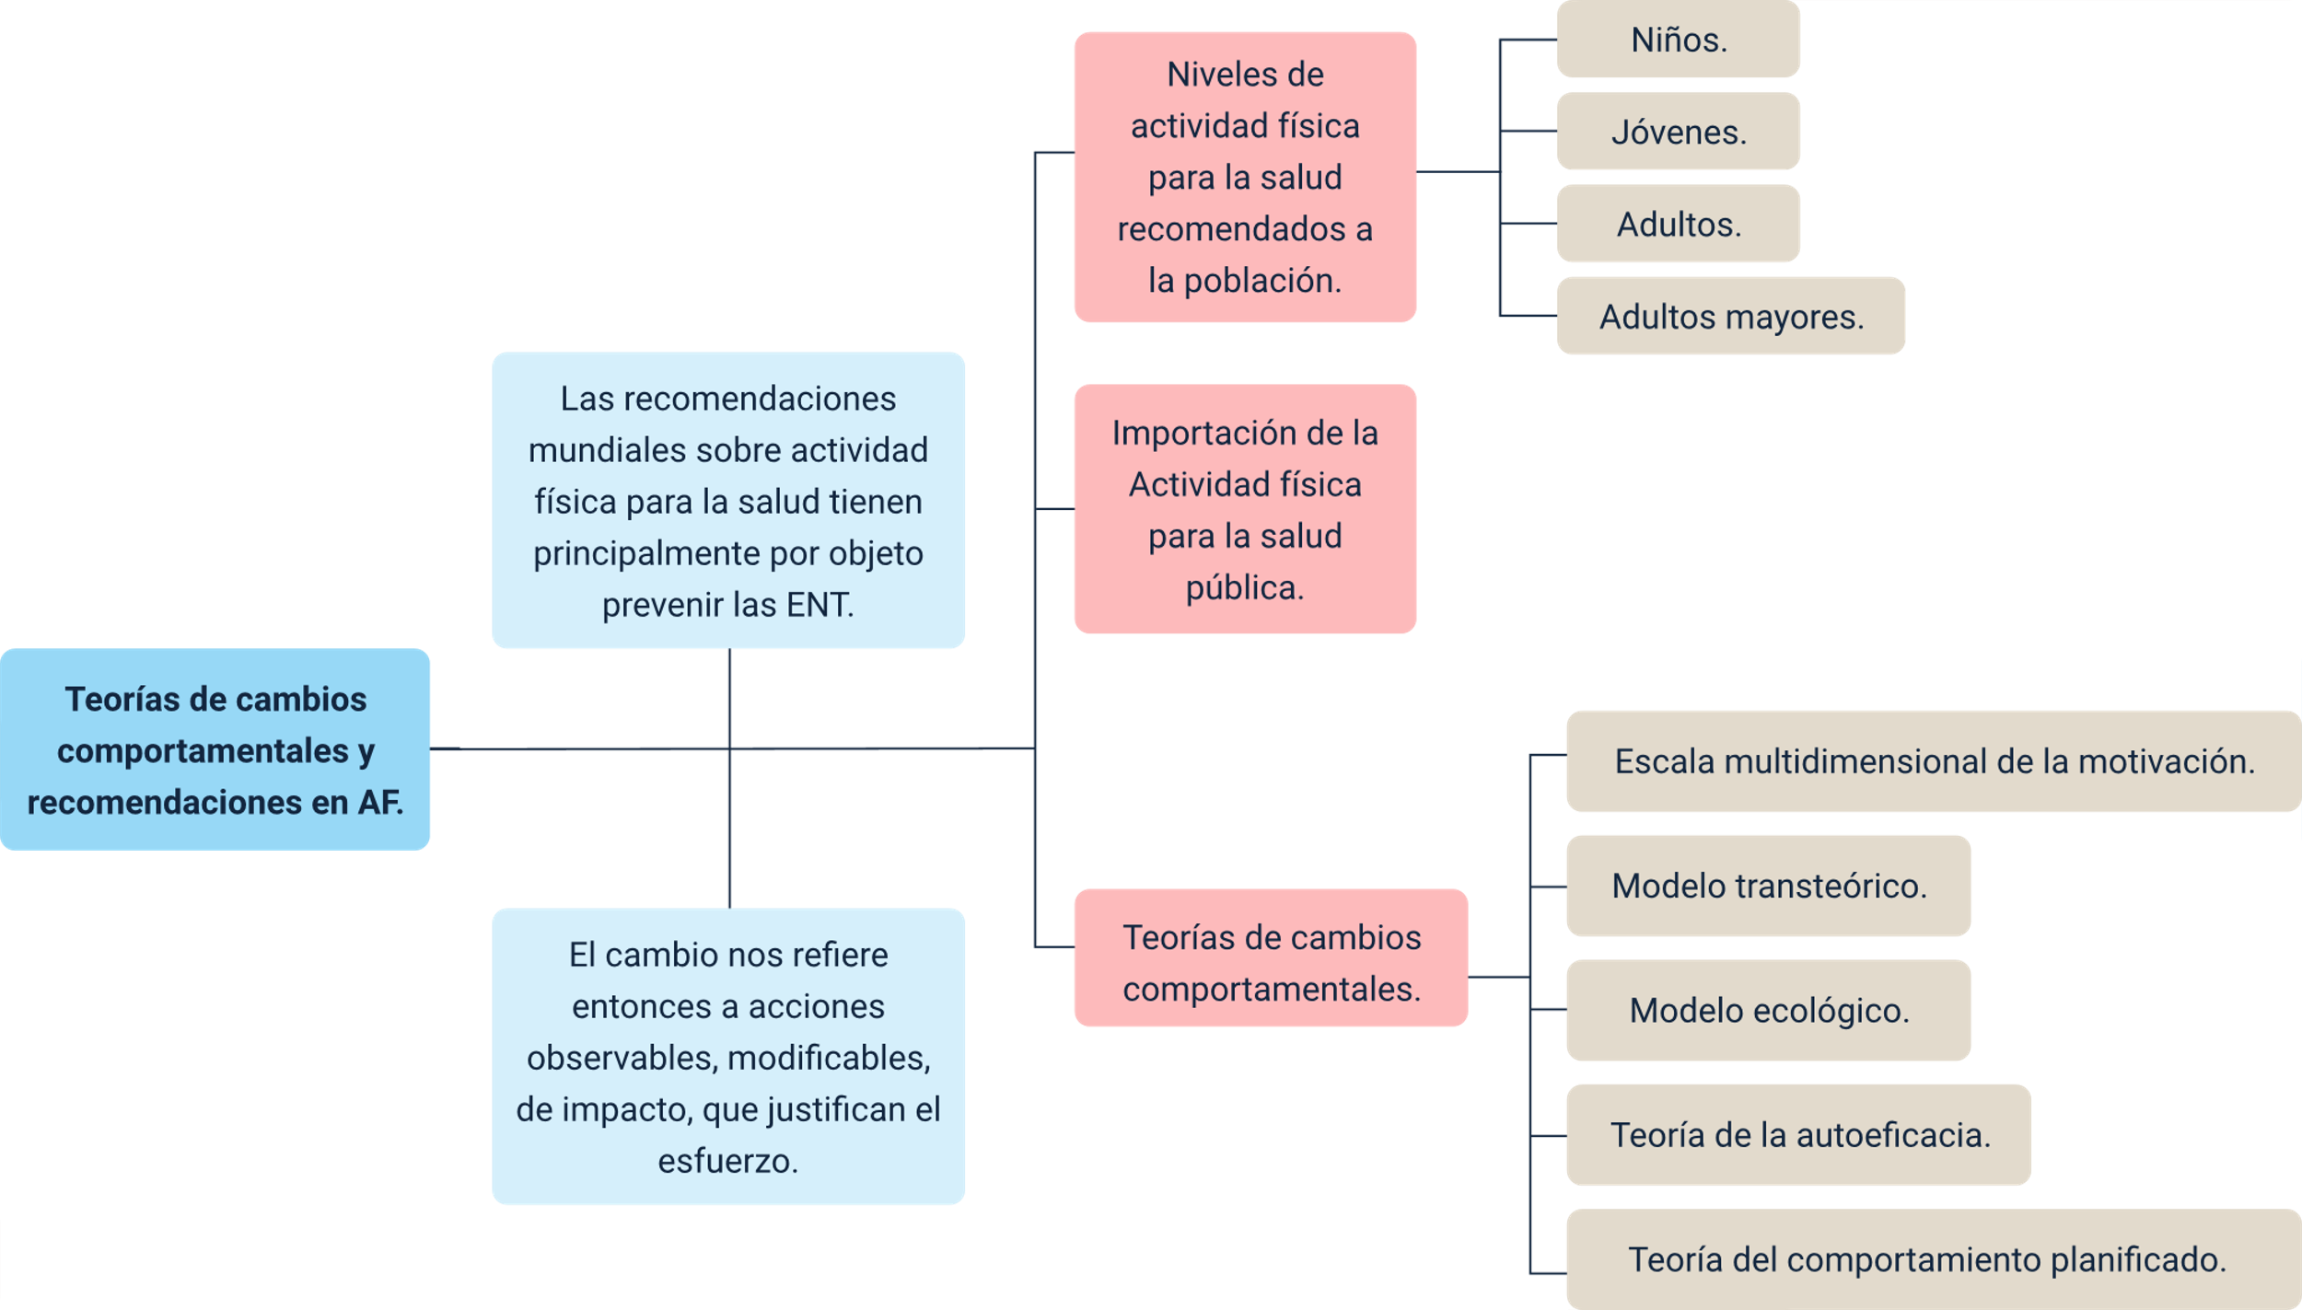

Material complementario

| Tema | Referencia | Tipo de material | Enlace del recurso |
| --- | --- | --- | --- |
| Modelo transteórico | Antena Lince UAdeO. (2024). Modelo Transteórico del Cambio | Entiende Tu Mente. [Archivo de video] YouTube. | Video | <https://www.youtube.com/watch?v=OO7MbfdNafc> |
| Teoría del comportamiento planificado | Dr. Samuel Fernández. Escuela de Psicología. (2021). La teoría de la acción planificada con ejemplos. Azjen (1991). [Archivo de video] YouTube. | Video | <https://www.youtube.com/watch?v=MLqOhNFzPqQ> |
| Teoría de la autoeficacia | Bluecinante. (2023). ¿Qué es la AUTOEFICACIA?. [Archivo de video] YouTube. | Video | <https://www.youtube.com/watch?v=XETTmLHShbg> |
| Modelo ecológico | Psicoactiva. (2021). La teoría ecológica de Bronfenbrenner sobre la educación de nuestros hijos. [Archivo de video] YouTube. | Video | <https://www.youtube.com/watch?v=W55jkgUd_ns> |
| Recomendaciones de Actividad Física (AF) | OMS. (2024). Actividad física. | Artículo | <https://www.who.int/es/news-room/fact-sheets/detail/physical-activity> |

Glosario

**Actividad física**: cualquier movimiento corporal producido por los músculos esqueléticos que requiere gasto de energía.

**Actividad física moderada**: actividad que implica un esfuerzo físico moderado, donde el ritmo cardíaco se acelera, como caminar rápido o nadar.

**Autoeficacia**: confianza de una persona en su capacidad para ejecutar comportamientos específicos de manera exitosa.

**Enfermedades no transmisibles (ENT)**: enfermedades crónicas como las cardiovasculares, respiratorias crónicas, diabetes y cáncer, que no se transmiten de persona a persona.

**Estilos de vida saludable**: conjunto de hábitos y comportamientos que promueven el bienestar físico, mental y social, como la alimentación equilibrada y la actividad física regular.

**Modelo ecológico**: teoría que analiza el comportamiento humano desde una perspectiva de interacciones entre el individuo y su entorno en múltiples niveles.

**Modelo transteórico**: teoría que explica el cambio de comportamiento a través de cinco etapas: precontemplación, contemplación, preparación, acción y mantenimiento.

**Motivación extrínseca**: impulso para realizar una acción motivado por recompensas o reconocimientos externos.

**Motivación intrínseca**: impulso para realizar una acción debido a la satisfacción interna que genera, sin necesidad de recompensas externas.

**Teoría de la autoeficacia**: teoría que sostiene que la creencia en la capacidad propia para realizar una tarea influye en la probabilidad de éxito al ejecutarla.

Referencias bibliográficas

Anta, R. M. O., López-Sobaler, A. M., y Pérez-Farinós, N. (2013). Associated factors of obesity in Spanish representative samples. Nutr Hosp, 28(Supl|5), 56-62.

Cabrera, G., Gómez, L., y Mateus, J. C. (2013). Actividad física y etapas de cambio comportamental en Bogotá.

Garber, C. E., Blissmer, B., Deschenes, M. R., Franklin, B. A., Lamonte, M. J., Lee, I. M., y Swain, D. P. (2011). American College of Sports Medicine position stand: Quantity and quality of exercise for developing and maintaining cardiorespiratory, musculoskeletal, and neuromotor fitness in apparently healthy adults: Guidance for prescribing exercise. Medicine and Science in Sports and Exercise, 43(7), 1334-1359.

García, J. C. S., Rodríguez-Blanque, R., Villar, N. M., Sánchez-López, A. M., Hernández, M. C. L., y Aguilar-Cordero, M. J. (2016). Influencia del ejercicio físico sobre la calidad de vida durante el embarazo y el posparto: Revisión sistemática. Nutrición Hospitalaria, 33(5).

Gómez, J. C. (2016). Actividad física y factores de riesgo cardiovascular en niños y adolescentes. VIREF Revista de Educación Física, 5(1), 70-86.

Kim, E. Y., Kim, S. Y., y Oh, D. W. (2012). Pelvic floor muscle exercises utilizing trunk stabilization for treating postpartum urinary incontinence: Randomized controlled pilot trial of supervised versus unsupervised training. Clinical Rehabilitation, 26(2), 132-141.

Nelson, M. E., Rejeski, W. J., Blair, S. N., Duncan, P. W., Judge, J. O., King, A. C., y Castaneda-Sceppa, C. (2007). Physical activity and public health in older adults: Recommendation from the American College of Sports Medicine and the American Heart Association. Circulation, 116(9), 1094-1105.

Romo-Pérez, V., García-Soidán, J. L., y Minguet, J. C. (2016). Circuitos biosaludables y cumplimiento de las recomendaciones sobre actividad física para mayores. Revista Internacional de Medicina y Ciencias de la Actividad Física y del Deporte, (47).

Salgado-Araujo, J. L. M. (1998). Revisión de la literatura actual sobre la continuidad del cambio de conducta en relación a la actividad física. Apunts: Educación Física y Deportes, 4(54), 66-77.

Seneviratne, S. N., Parry, G. K., McCowan, L. M., Ekeroma, A., Jiang, Y., Gusso, S., y Hofman, P. L. (2014). Antenatal exercise in overweight and obese women and its effects on offspring and maternal health: Design and rationale of the IMPROVE (Improving Maternal and Progeny Obesity Via Exercise) randomized controlled trial. BMC Pregnancy and Childbirth, 14(1), 1.

World Health Organization. (2010). Recomendaciones mundiales sobre actividad física para la salud.

Créditos

| Nombre | Cargo | Centro de Formación y Regional |
| --- | --- | --- |
| Milady Tatiana Villamil Castellanos | Responsable del ecosistema | Dirección General |
| Olga Constanza Bermúdez Jaimes | Responsable de línea de producción | Centro de Servicios de Salud - Regional Antioquia |
| Leidy del Pilar Aguirre Caicedo | Experta temática | Centro de Comercio y Servicios - Regional Risaralda |
| Paola Alexandra Moya Peralta | Evaluadora instruccional | Centro de Servicios de Salud - Regional Antioquia |
| Blanca Flor Tinoco Torres | Diseñador de contenidos digitales | Centro de Servicios de Salud - Regional Antioquia |
| Edgar Mauricio Cortés García | Desarrollador full stack | Centro de Servicios de Salud - Regional Antioquia |
| Luis Gabriel Urueta Álvarez | Validador de recursos educativos digitales | Centro de Servicios de Salud - Regional Antioquia |
| Margarita Marcela Medrano Gómez | Evaluador para contenidos inclusivos y accesibles | Centro de Servicios de Salud - Regional Antioquia |
| Daniel Ricardo Mutis Gómez | Evaluador para contenidos inclusivos y accesibles | Centro de Servicios de Salud - Regional Antioquia |